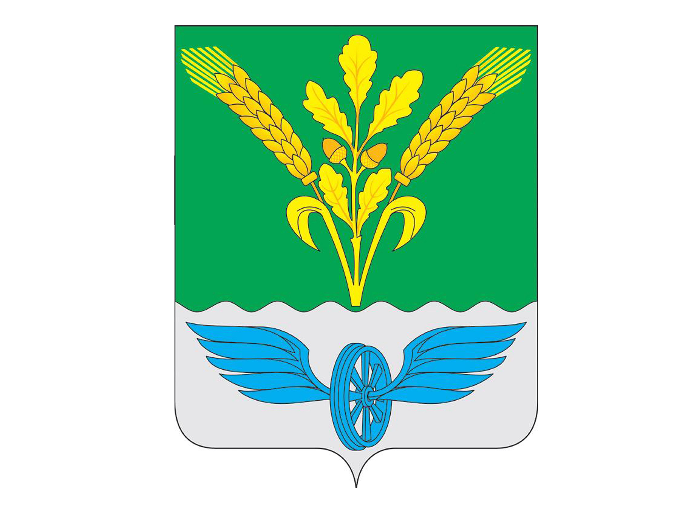

ПОВОРИНСКИЙ МУНИЦИПАЛЬНЫЙ РАЙОН
ВОРОНЕЖСКОЙ ОБЛАСТИ

Протокол № 2
публичных слушаний
по проекту решения Совета народных депутатов Поворинского муниципального района Воронежской области «Об утверждении отчета об исполнении бюджета Поворинского муниципального района за 2022 год» от 19.05.2023 г.

г. Поворино

Место проведения: конференц-зал администрации Поворинского муниципального района.
Время: 10 час. 00 мин.
Присутствовало: 17 человек (список прилагается)

Председатель: Аверьянов Б.Н. - глава Поворинского муниципального района.
Секретарь: Ковальчук Е.А. – консультант Совета народных депутатов Поворинского муниципального района.

Повестка дня:
- Обсуждение проекта решения Совета народных депутатов Поворинского муниципального района «Об утверждении отчета об исполнении бюджета Поворинского муниципального района за 2022 год».
Докладчик: Медведева О.Ю. – руководитель финансового отдела администрации Поворинского муниципального района.

Слушали:
Медведеву О.Ю., которая ознакомила присутствующих с проектом решения Совета народных депутатов Поворинского муниципального района «Об утверждении отчета об исполнении бюджета Поворинского муниципального района за 2022 год», и разъяснила, что предлагается утвердить отчет об исполнении бюджета муниципального района за 2022 год.
05.05.2022 года получено положительное заключение Ревизионной комиссии Поворинского муниципального района на проект решения Совета народных депутатов «Об утверждении отчета об исполнении бюджета Поворинского муниципального района за 2022 год».
Обсуждался проект решения «Об утверждении отчета об исполнении бюджета Поворинского муниципального района за 2022 год» и приложения к нему.
Порядок обсуждения походил последовательно:
- Зачитывались проект решения «Об утверждении отчета об исполнении бюджета Поворинского муниципального района за 2022 год» и каждое приложение к нему.
- Обсуждение.
- Голосование.

Выступили:
Старикова Л.П., которая предложила поддержать предложенный проект решения «Об утверждении отчета об исполнении бюджета Поворинского муниципального района за 2022 год».
Жарикова Л.А., которая считает, что проект решения составлен с соблюдением всех требований закона, и считает необходимым поддержать предложенный проект решения «Об утверждении отчета об исполнении бюджета Поворинского муниципального района за 2022 год».

По итогам публичных слушаний решили:
- Одобрить проект решения Совета народных депутатов «Об утверждении отчета об исполнении бюджета Поворинского муниципального района за 2022 год».
Голосовали:
за- 17
против- 0
воздержалось- 0

- Рекомендовать Совету народных депутатов Поворинского муниципального района принять решение «Об утверждении отчета об исполнении бюджета Поворинского муниципального района за 2022 год».
Голосовали:
за- 17
против- 0
воздержался- 0

- Обнародовать итоги публичных слушаний 19.05.2023 г.
Голосовали:
за- 17
против- 0
воздержался- 0

Глава Поворинского
муниципального района Б.Н. Аверьянов

Секретарь Е.А. Ковальчук

ПОВОРИНСКИЙ МУНИЦИПАЛЬНЫЙ РАЙОН
ВОРОНЕЖСКОЙ ОБЛАСТИ

РЕШЕНИЕ
участников публичных слушаний
Поворинского муниципального района

от 19.05.2023 г. № 2

О проекте решения Совета народных депутатов Поворинского муниципального района «Об утверждении отчета об исполнении бюджета Поворинского муниципального района за 2022 год»

Рассмотрев и обсудив проект решения Совета народных депутатов Поворинского муниципального района «Об утверждении отчета об исполнении бюджета Поворинского муниципального района за 2022 год», участники публичных слушаний

РЕШИЛИ:

- Одобрить проект решения Совета народных депутатов Поворинского муниципального района «Об утверждении отчета об исполнении бюджета Поворинского муниципального района за 2022 год».
- Рекомендовать Совету народных депутатов Поворинского муниципального района принять решение Совета народных депутатов Поворинского муниципального района «Об утверждении отчета об исполнении бюджета Поворинского муниципального района за 2022 год».
- Обнародовать итоги публичных слушаний 19.05.2023 г.

Глава Поворинского
муниципального района Б.Н. Аверьянов

